Vibe Coding
チュートリアル手順書
VS Code + GitHub Copilot で
ショッピングアプリを作ろう

ステップ 1 VS Code を起動する
VS Code のウェルカム画面が表示される。まだフォルダは開かれていない。
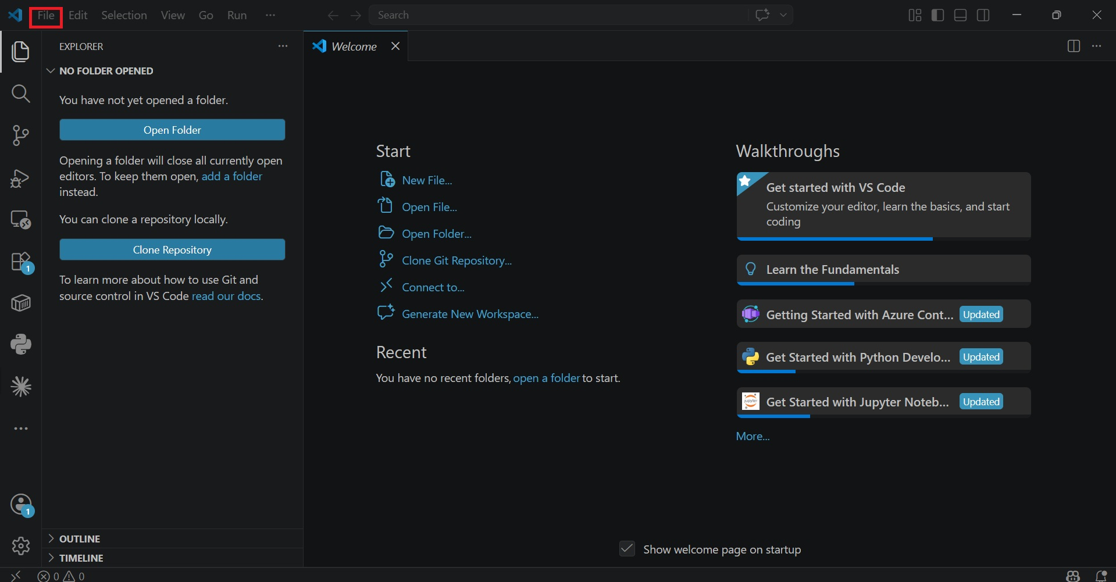

ステップ 2 フォルダを開く
メニューバーから「File」→「Open Folder...」をクリックする。
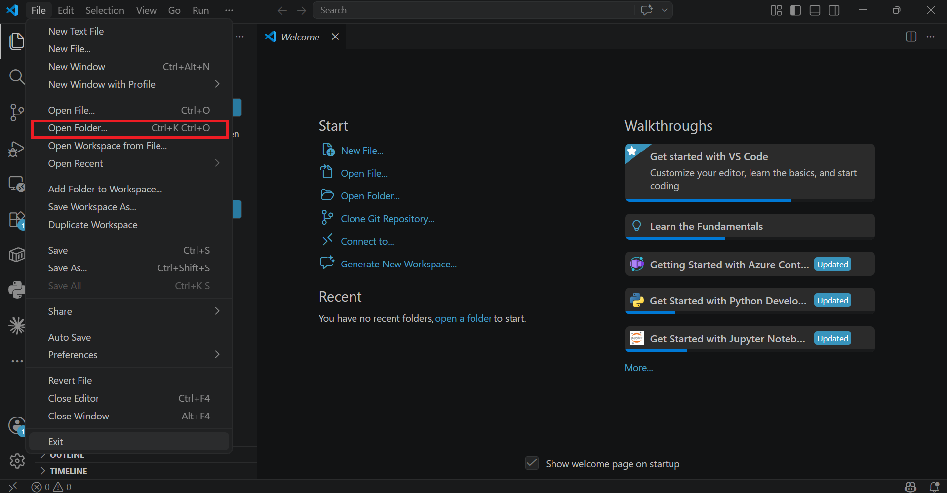

ステップ 3 プロジェクトフォルダを選択する
ダイアログで「ShoppingApp-Vibing」フォルダを選び、「Select folder」をクリックする。
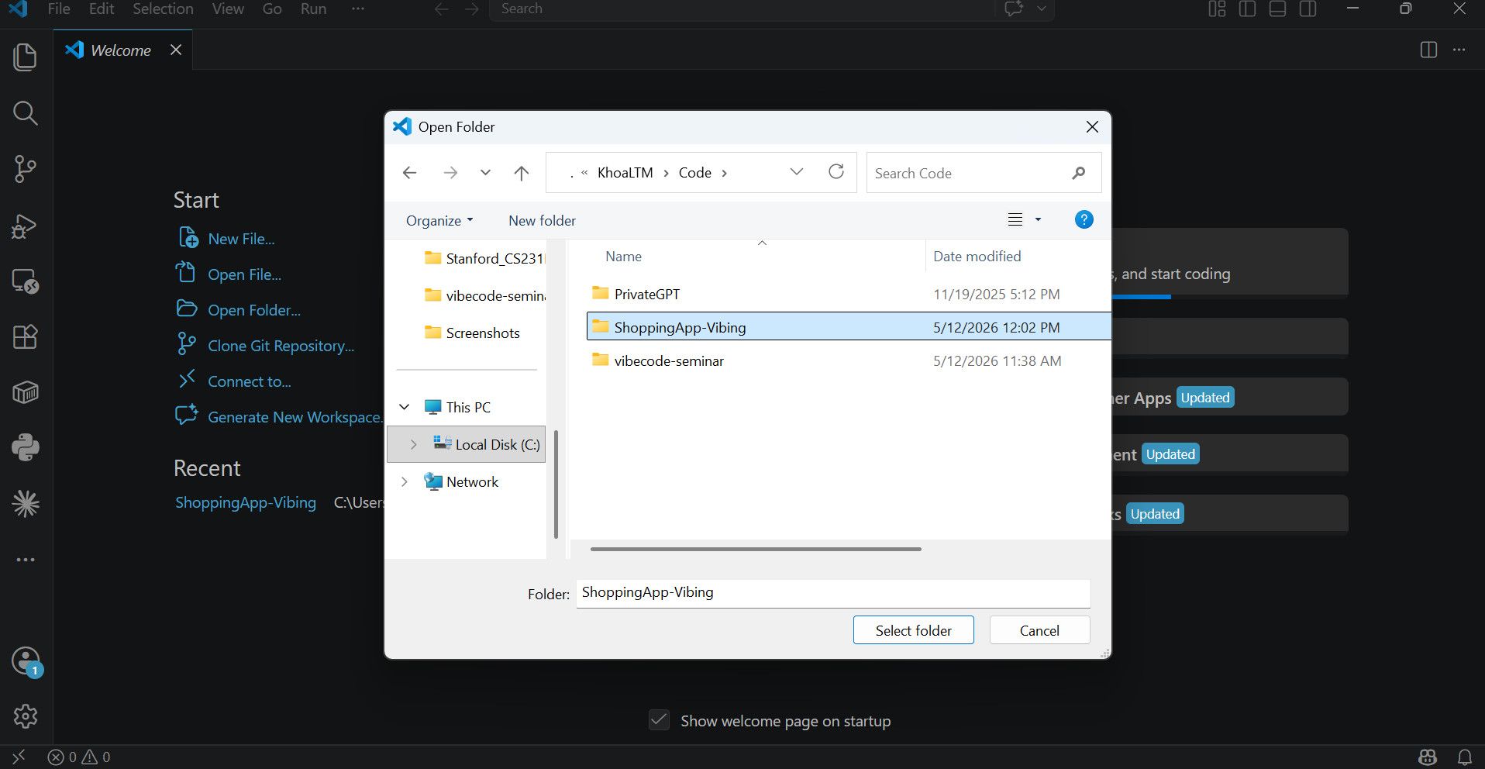

ステップ 4 Copilot チャットを開く
フォルダが開いたら、上部のチャットアイコン（赤枠）をクリックする。
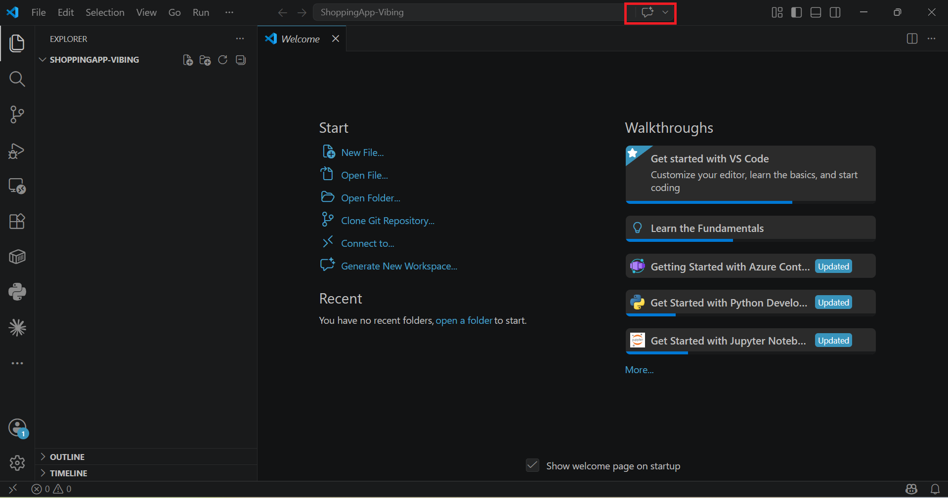

ステップ 5 チャットパネルを確認する
右側に Copilot Chat パネルが表示される。
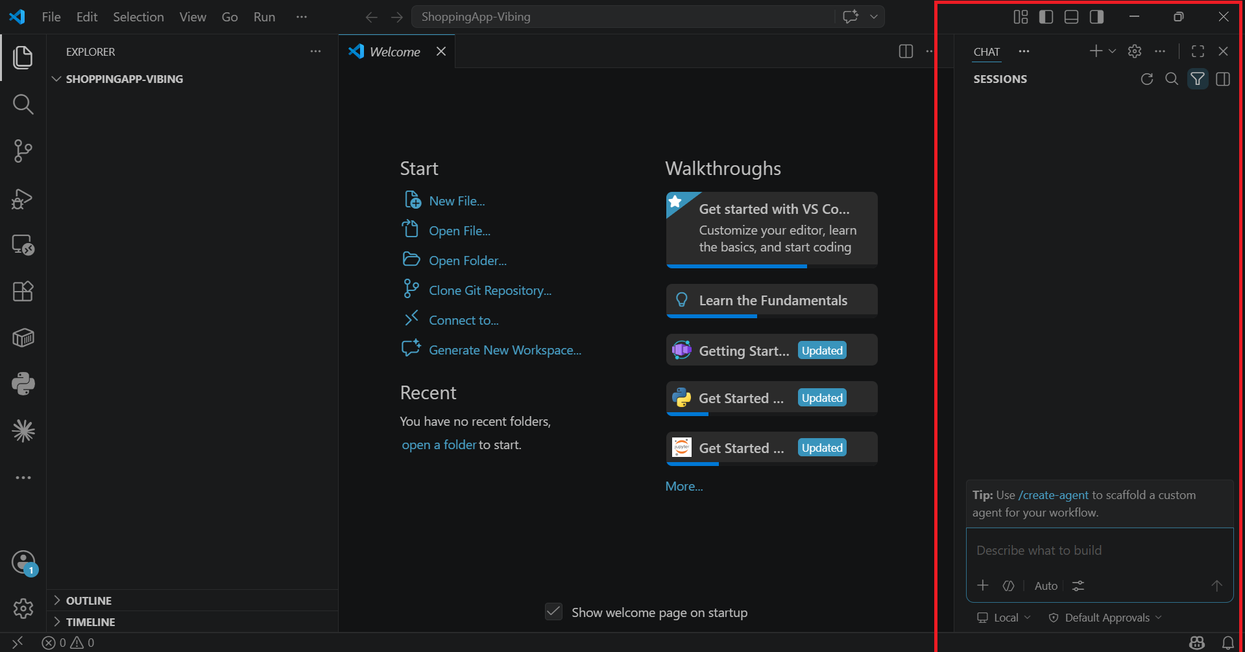

ステップ 6 モードを「Ask」に設定する
入力欄の「+」ボタンをクリックし、「Ask」を選択する。
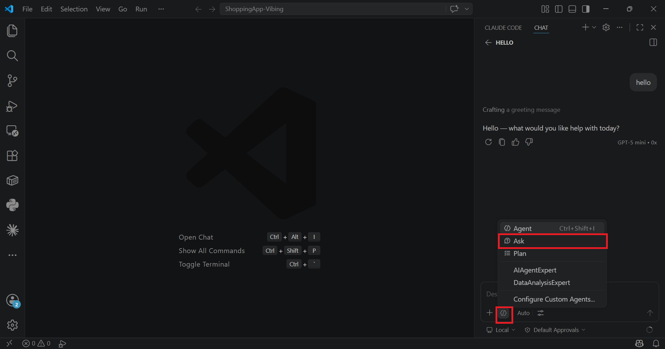

ステップ 7 モデルを選択する
モデル選択ドロップダウンから「GPT-4.1」（無料）を選ぶ。
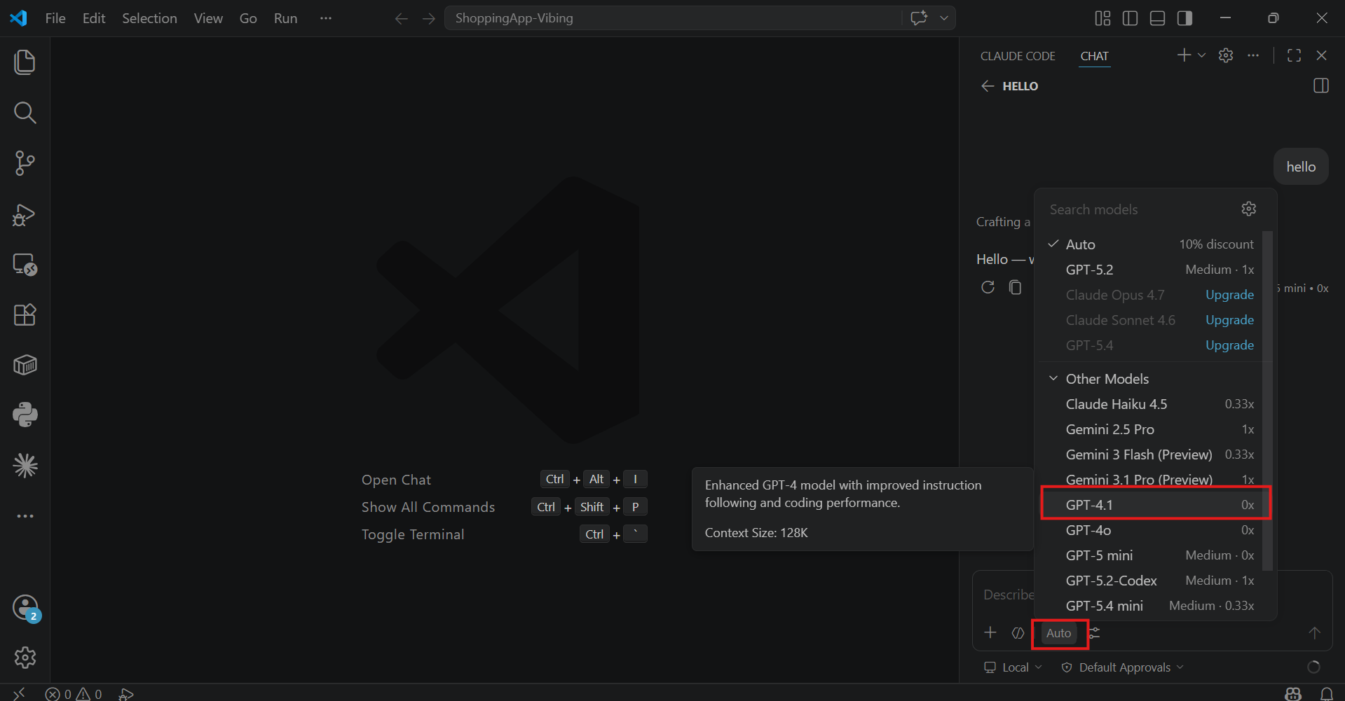

ステップ 8 PRD 作成を依頼する
ショッピングアプリの PRD（製品要件書）作成をチャットに入力して送信する。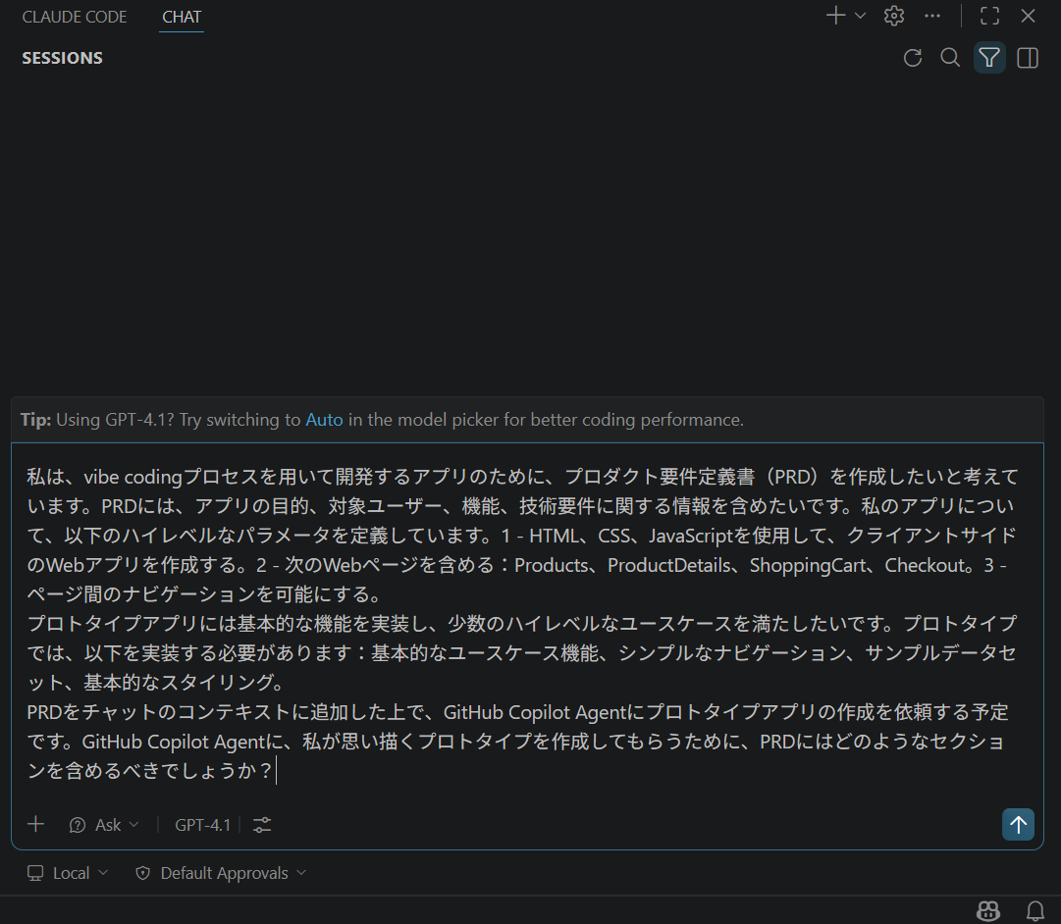

ステップ 9 PRD の必要なセクションが生成

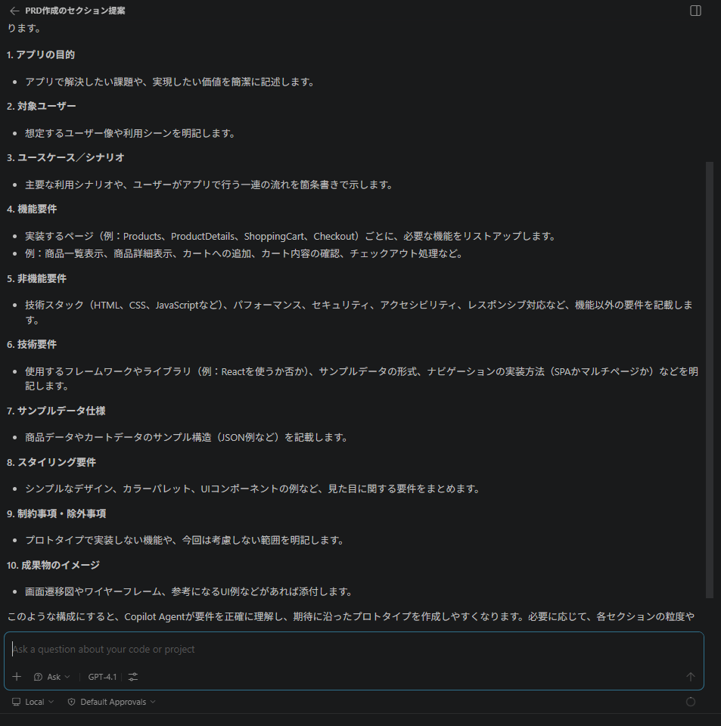

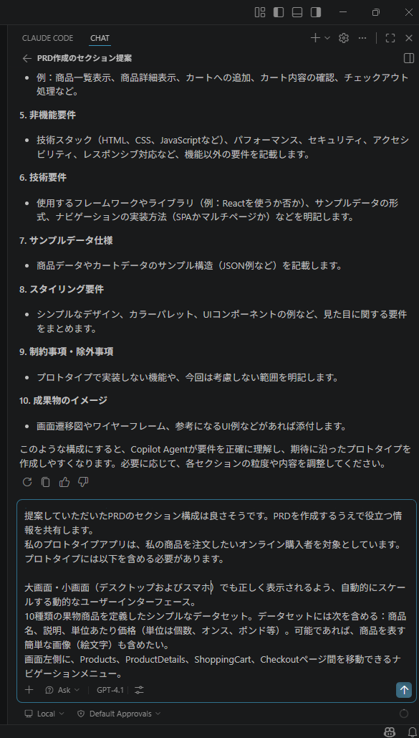
ステップ 10 PRD推奨版 をもっと特定する

ステプ 11 PRD推奨が生成
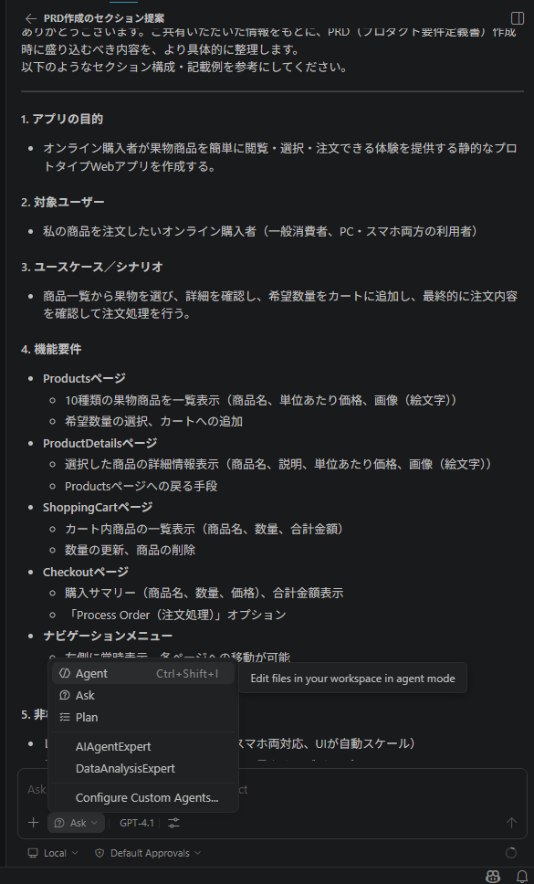
ステップ 12 Agent モードに切り替える
チャット入力欄のモード選択で「Agent」を選択する。
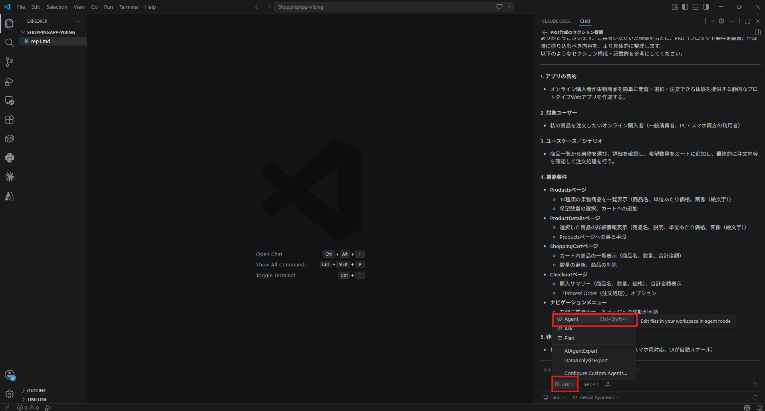

ステップ 13 Agent がPRDファイルを生成し始める
Agent が PRD とワイヤーフレームのファイル生成を開始する。
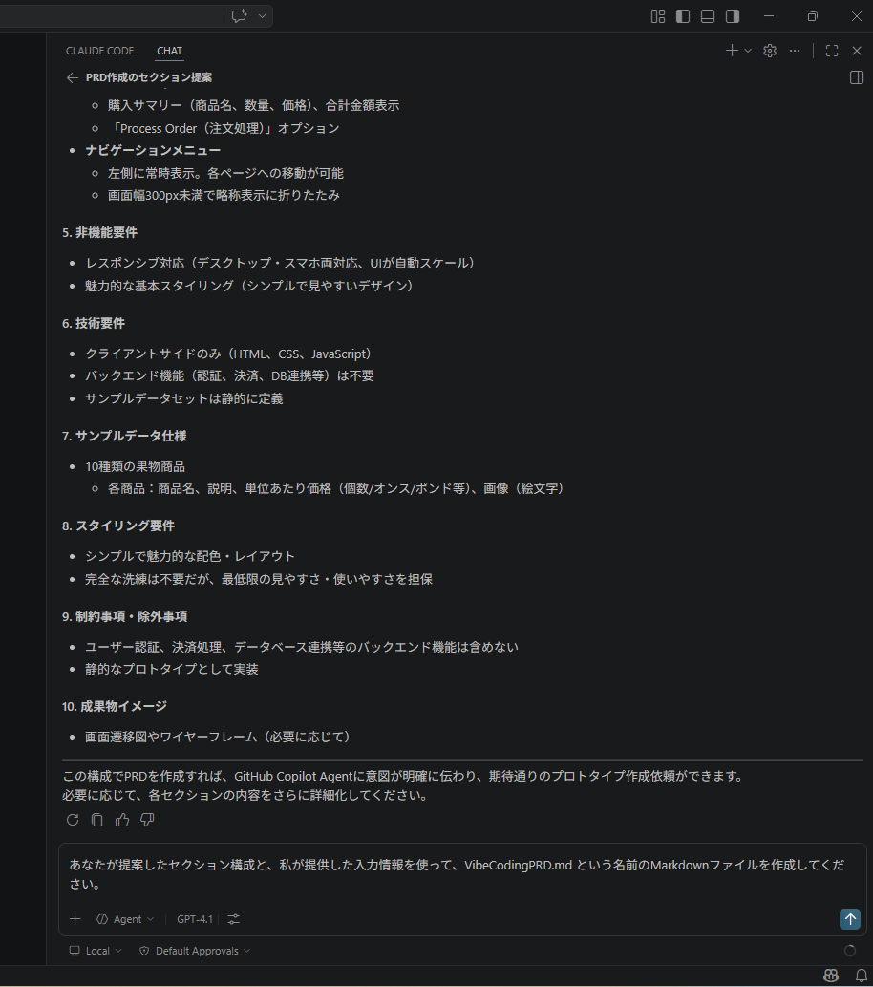

ステップ 14 VibeCodingPRD.md を確認する
エディタに「VibeCodingPRD.md」が開き、内容が表示される。
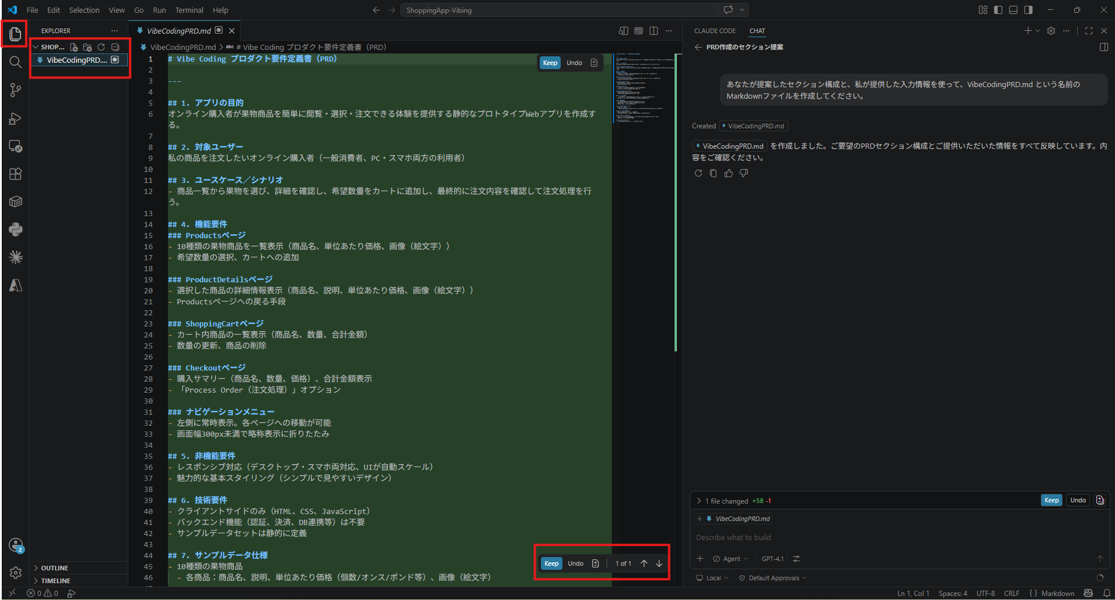

ステップ 15 ワイヤーフレームのファイルを生成始める
ワイヤーフレームなど複数のファイルがエクスプローラーに追加される。
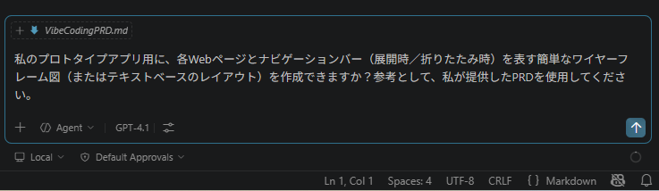

ステップ 16 ワイヤーフレームが生成
エディタにワイヤーフレームのテキスト構造が表示される。
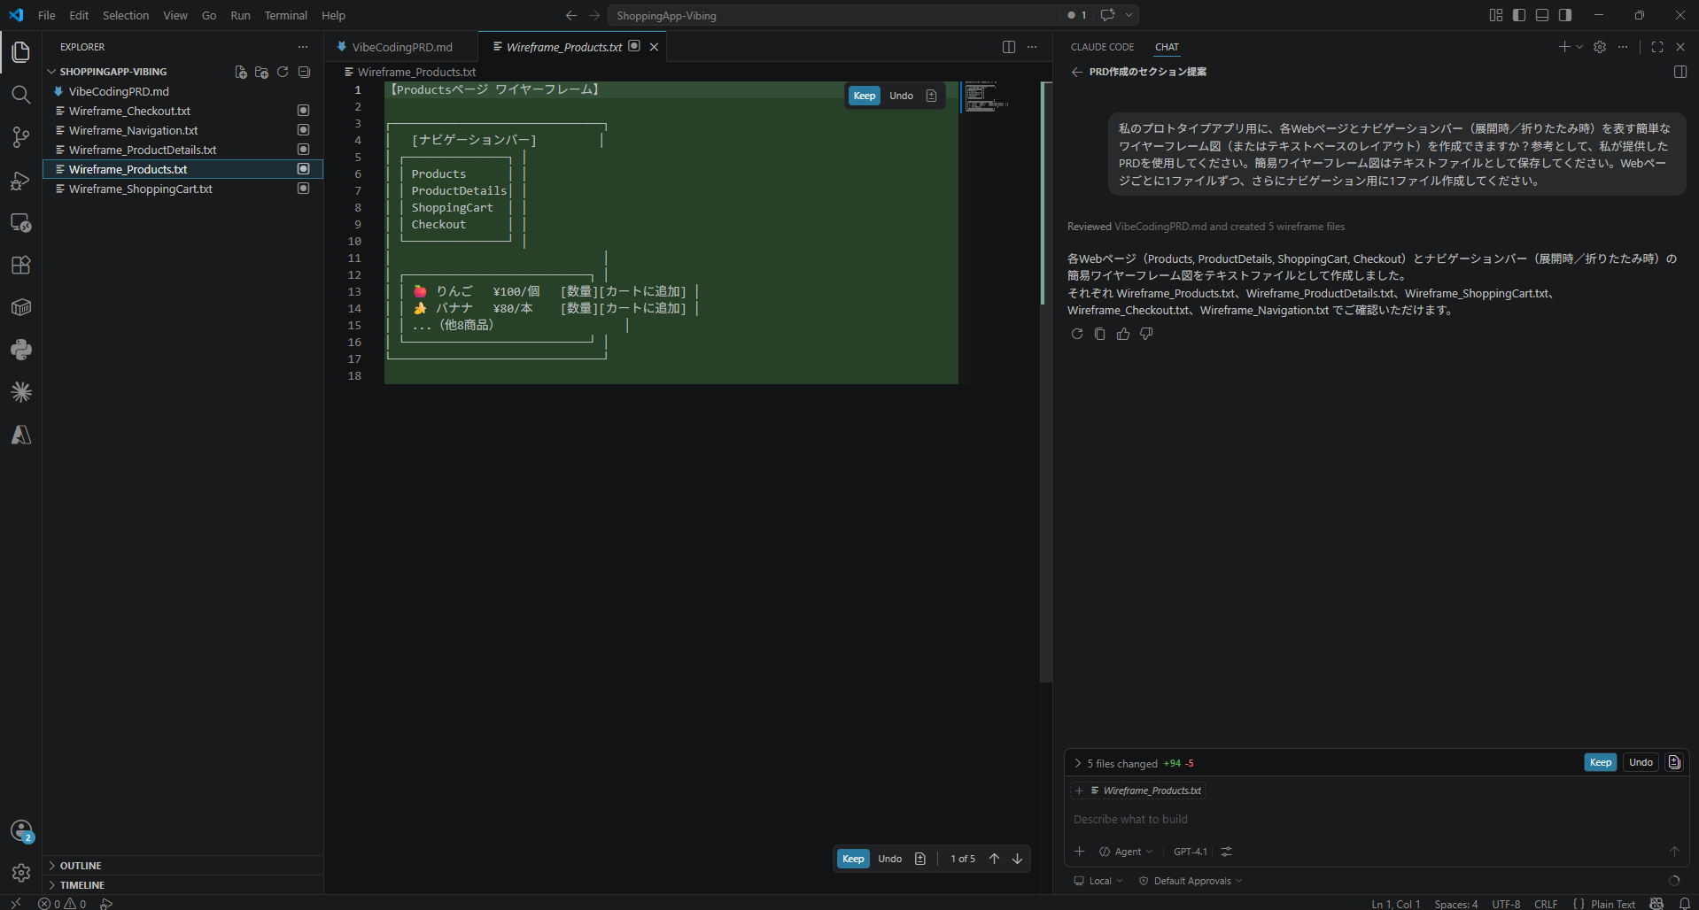

ステップ 17 新しいフォルダーを作成

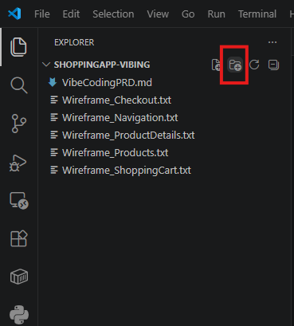

「ShoppingApp」っていうフォルダーが作成
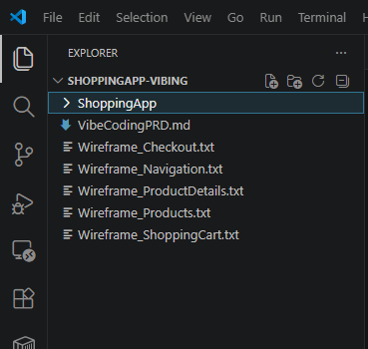

ステップ 18 全てのファイルをコンテクストに追加
プラスのボタンを押しファイルを選択するあるいはすべてのファイルをドラッグ＆ドラッグする
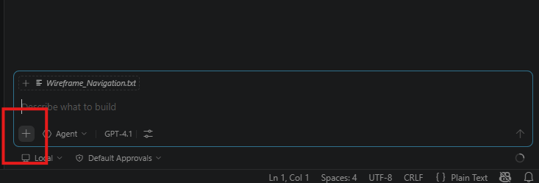
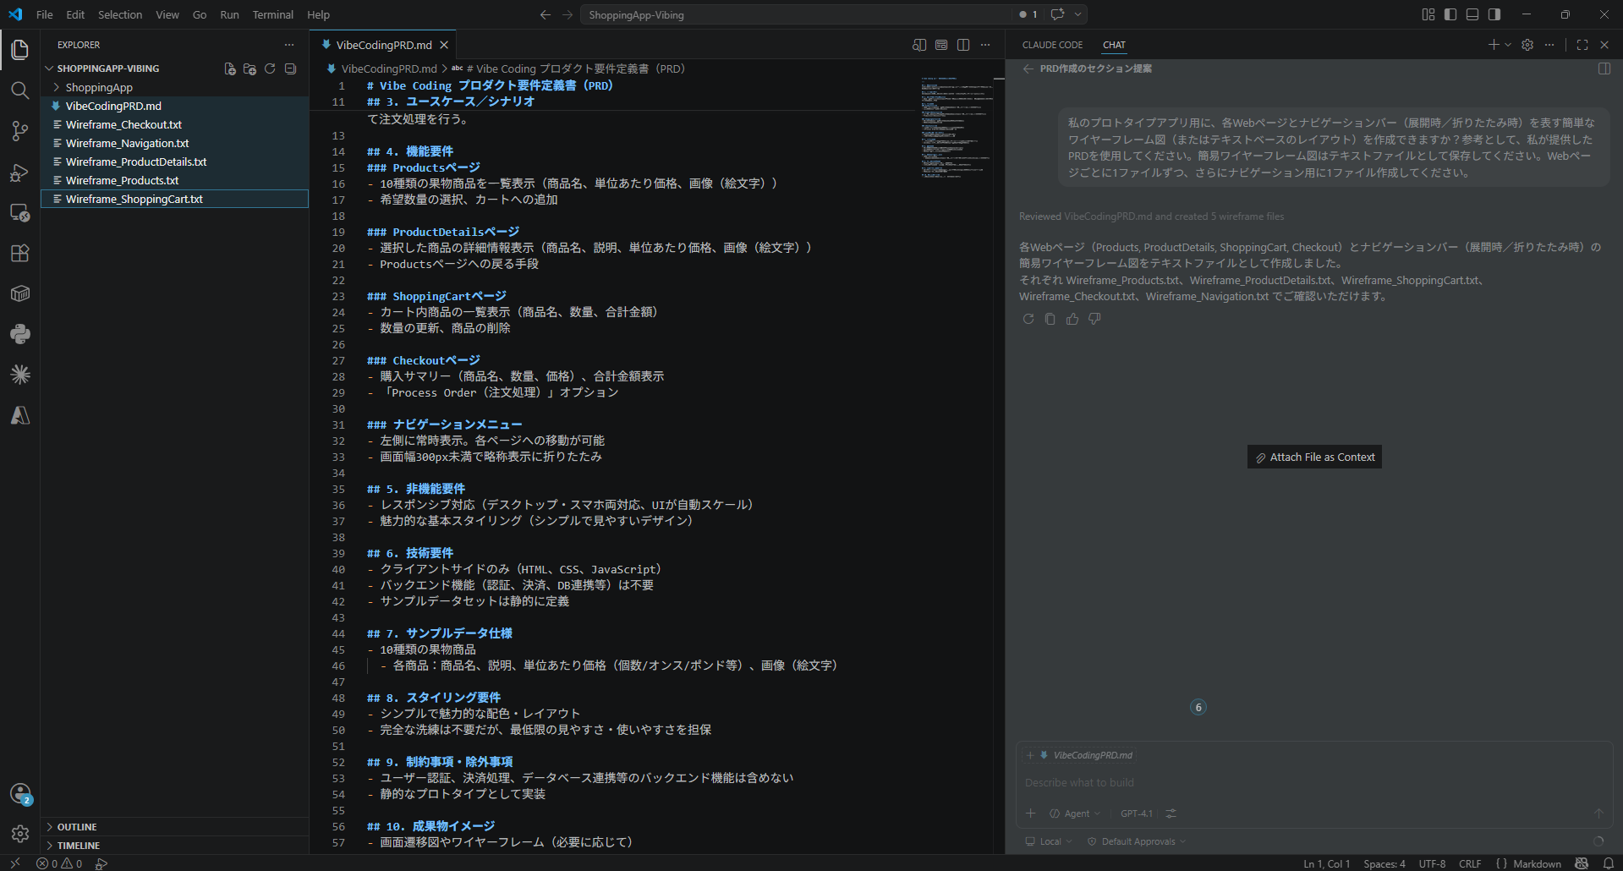

ステップ 19 アプリを生成始める
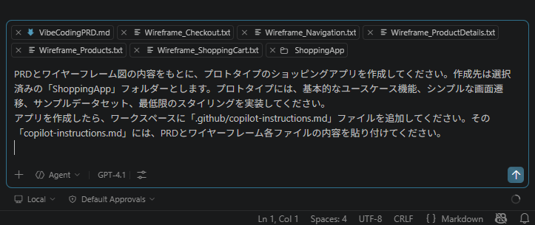

ステップ 20 生成ファイルの一覧を確認する
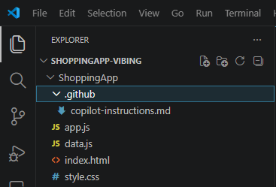
作成されたすべてのファイルをエクスプローラーで確認する。

ステップ 21 アプリを起動する
メニューから「Run」→「Run Without Debugging」（Ctrl+F5）を選択する。
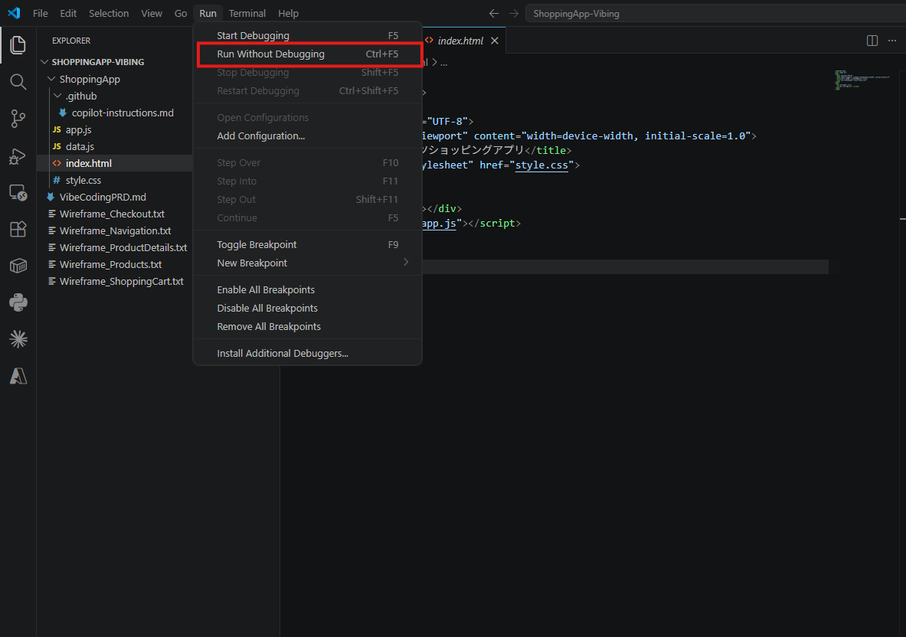

ステップ 22 ブラウザでアプリを確認する
ブラウザが開き、フルーツショッピングアプリが表示される。
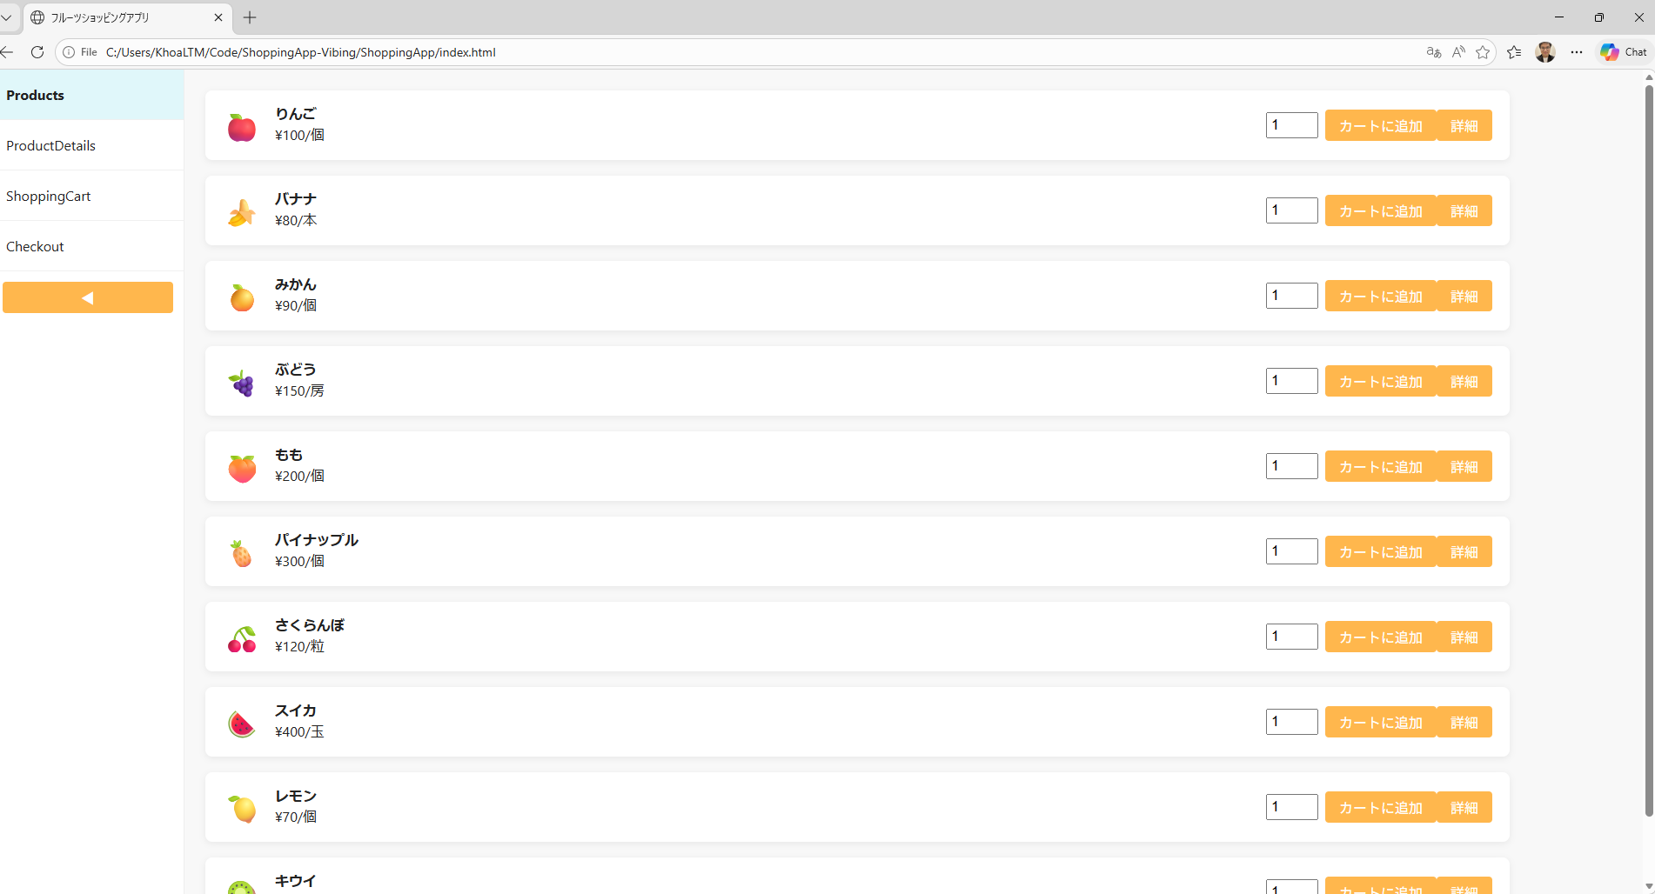

ステップ 23 もっと改善する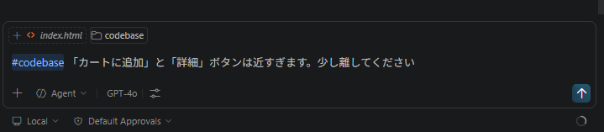
ステップ 24 結果確認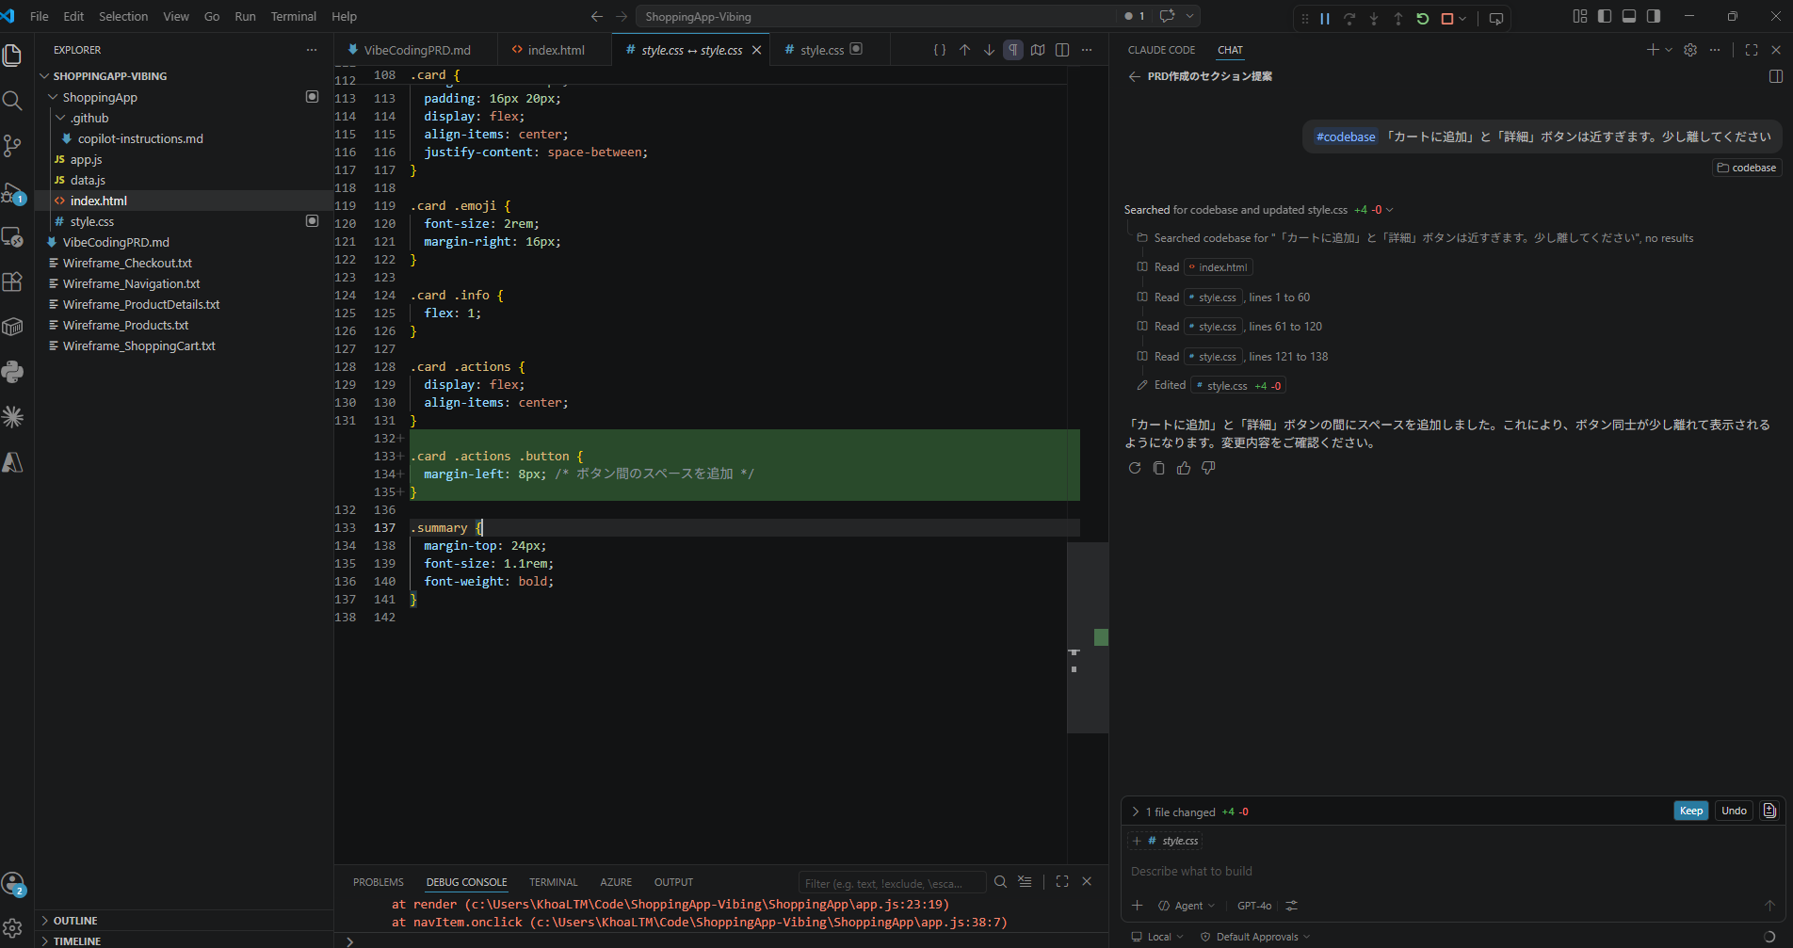

ステップ 25 納得したら完成！
